Лэпбук как средство обучения детей дошкольного возраста в условиях ФГОС.
В связи с внедрением федерального государственного образовательного стандарта дошкольного образования (далее — ФГОС ДО) и увеличением количества детей с речевыми патологиями перед учителями-логопедами встала задача поиска новых подходов, идей, форм и методов педагогической деятельности, которые были бы актуальны для дошкольников, соответствовали бы их возрастным интересам и эффективно решали образовательные, воспитательные и коррекционные задачи. Работа логопеда на логопункте дошкольной образовательной организации не ограничивается коррекцией легких нарушений речи. В детских садах общеразвивающего вида с каждым годом увеличивается количество детей с ограниченными возможностями здоровья (далее — ОВЗ), в том числе и детей с заключениями ПМПК ОНР (I, II, III, IV (НВ) уровней. Эти дети зачисляются на логопункт, и коррекционная работа с ними строится с учетом степени и тяжести речевого дефекта. У детей с речевыми патологиями речь самостоятельно не развивается. Страдает процесс накопления слов и оперирования ими в речевой деятельности. Путь исправления звукопроизношения трудный и длительный. Как правило, у дошкольников этой категории страдают и познавательные процессы: память, внимание, восприятие, мышление. Решение указанных проблем — одна из задач использования новых технологий и форм в коррекции речевых нарушений. В последнее время стали широко использоваться лэпбуки. Лэпбук (с англ. «lap» — колени, «book»- книга) — это самодельная бумажная книжка с кармашками, дверками, окошками, подвижными деталями, которые ребенок может доставать, перекладывать, складывать по своему усмотрению. Похожие развивающие книжки или книжки-игрушки были всегда, но лэпбукинг выделился в отдельный жанр. И, как и другие полезные новшества с запада, этот жанр удачно подхвачен и развивается отечественными педагогами и родителями. Преимущества использования лэпбука: он информативен и полифункционален; способствует развитию творчества и воображения; пригоден к использованию одновременно группой детей (в том числе с участием взрослого как играющего партнера); обладает дидактическими свойствами, несет в себе способы ознакомления с речевым материалом; является средством художественно-эстетического развития ребенка, приобщает его к миру искусства; вариативен (есть несколько вариантов использования каждой его части). Структура и содержание лэпбука доступны детям дошкольного возраста; лэпбук обеспечивает игровую, познавательную, исследовательскую и творческую активность всех воспитанников. Лэпбук — это целая интерактивная папка, которая позволяет пополнять словарь детей и расширять «семантические поля» значений слов, ускорить и сделать более привлекательным процесс автоматизации и дифференциации звуков, формировать грамматические категории, развивать связную речь, формировать психологическую базу речи, совершенствовать мелкую моторику. В практике работы с детьми лэпбук используется на индивидуальных и подгрупповых занятиях по коррекции звукопроизношения, формированию лексико-грамматических категорий и развитию связной речи; также в свободной деятельности используются карточки и игры из лэпбуков для автоматизации поставленных звуков.
Для автоматизации звука Р в речи детей, мной был подготовлен лэпбук «Я дружу со звуком Р».
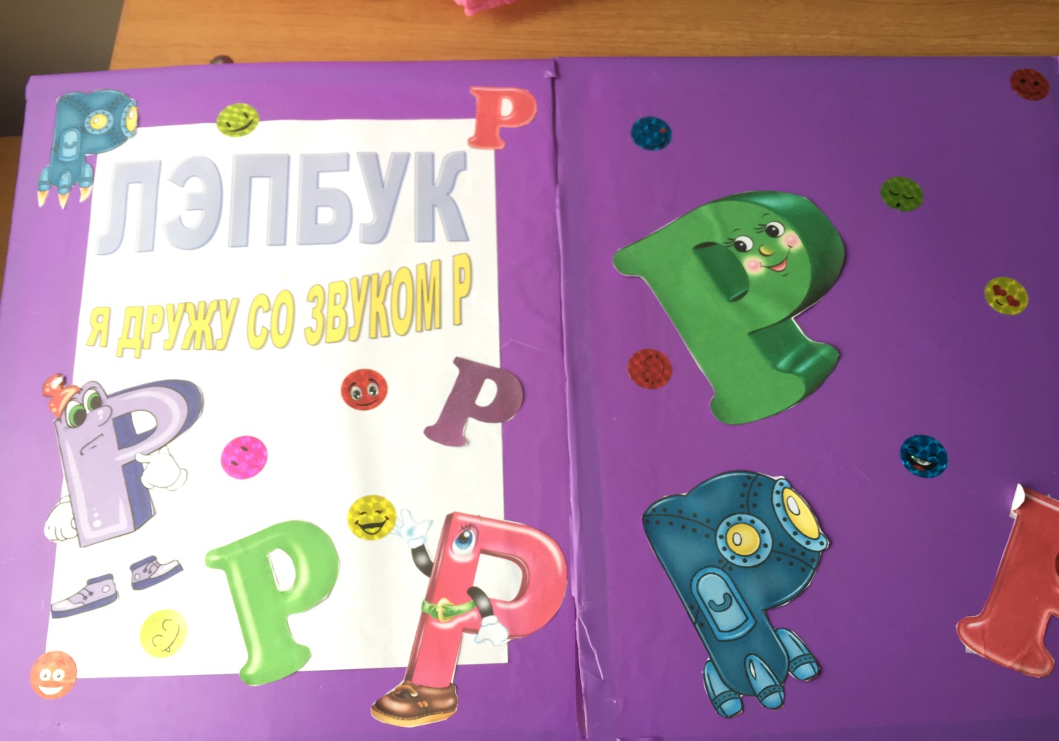
В окошечке лэпбука, в коробочке разместилось зеркало и картинки для артикуляционной гимнастики.
А также дорожки для изолированного произнесения звука Р.

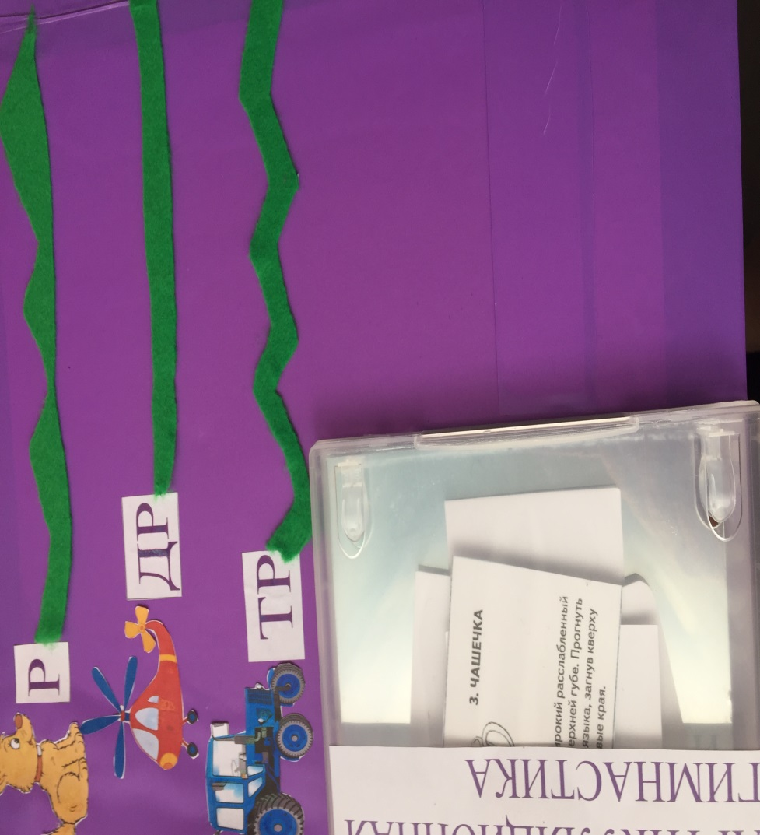
Далее переходим к автоматизации звука Р в слогах и словах.

\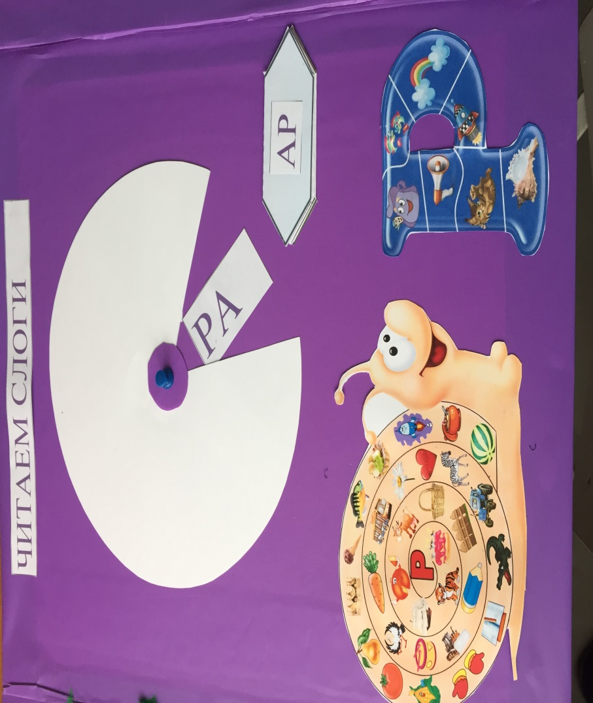
Постепенно переходим к звуко-буквенному анализу слов.
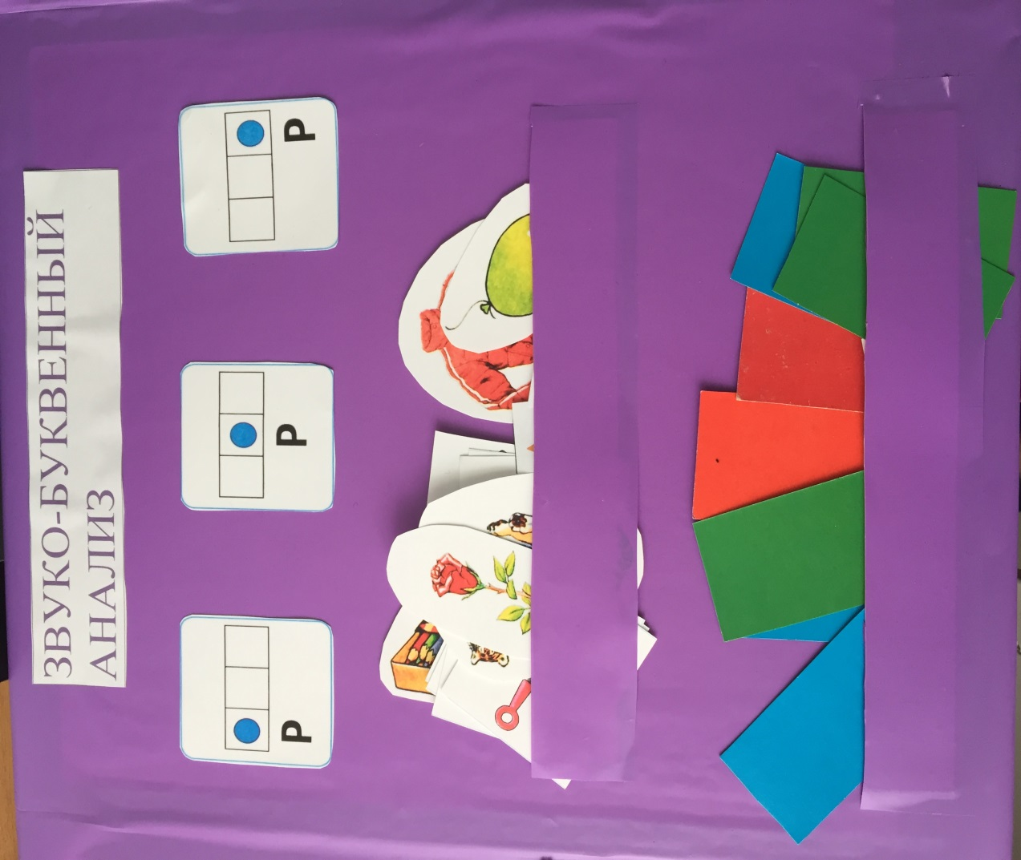
Много радости доставляют задания в кармашках: «Собери букву», «Назови слова», а также кармашки с чистоговорками и скороговорками.
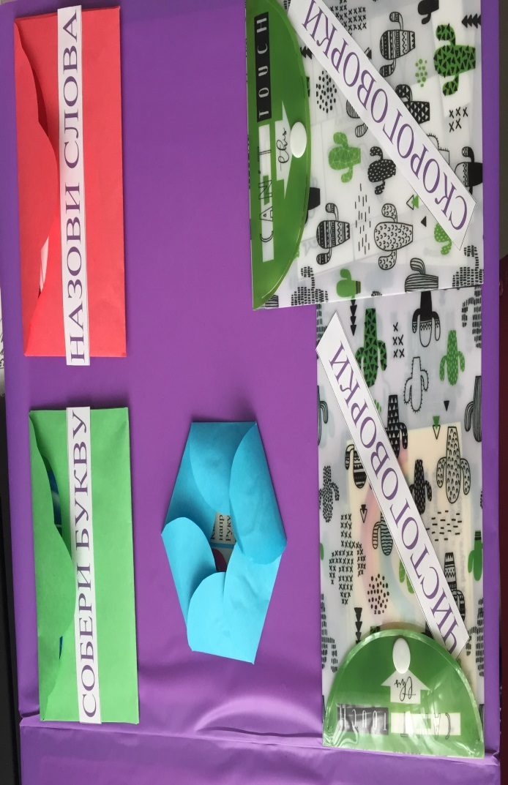
Детям очень интересно играть с лэпбуками, им хочется все вытащить, потрогать; важно чтобы все кармашки и окошки открывались, а детали дэпбука двигались и крутились. Игры в лэпбуке можно постоянно менять в зависимости от возраста детей и проводить ремонт. Такая интерактивная книжка рассчитана на любой возраст, а создается достаточно просто: достаточно включить в нее несколько дидактических игр и сделать как можно больше частей подвижными. Работа с лэпбуками внесла немало позитивных моментов в общее и речевое развитие детей, поэтому лэпбуки обязательно стоит использовать в процессе обучения всем педагогам, которые желают не только развивать детей, но и пробудить в них живой интерес, стремление к командной работе и активное взаимодействие с окружающим миром.
Учитель-логопед МКДОУ №1 Битюкова Н.У.

